Дистанционное обучение с 26.10 по 30.10 гр. «Лесовичок»
Развитие речи
Тема: «Звук [э] и буква Ээ »
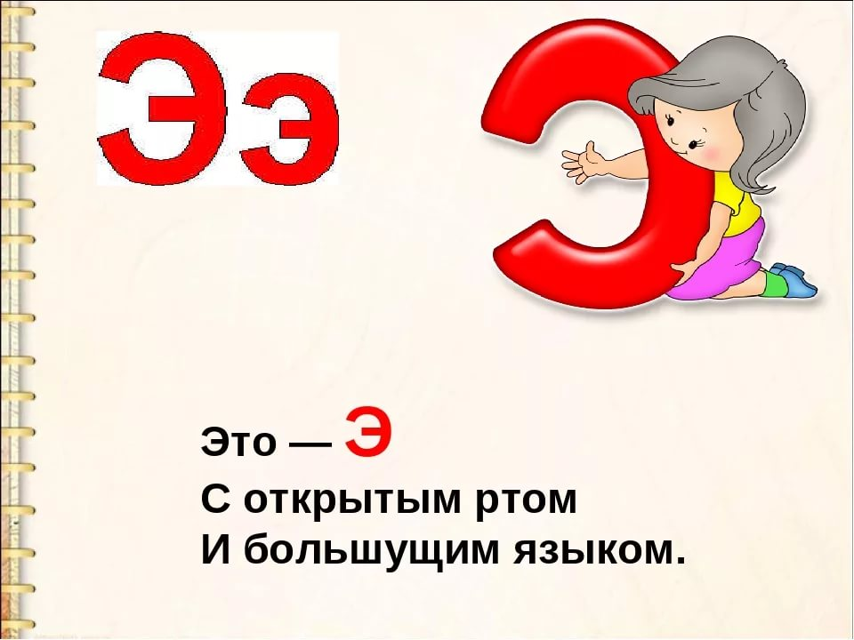

Родитель: " Сегодня мы будем учиться определять звук (Э) в ряду гласных, словах, познакомимся с образом буквы "Э", вспомним правила безопасного поведения, поработаем в тетрадях, а так как за окном осень давайте вместе поприветствуем ее чтением стихотворения об осени.
(это упражнение выполняется в форме физминутки)
Ходит осень в нашем парке (дети идут по кругу друг за другом)
Дарит осень всем подарки (дети останавливаются и протягивают
руки вперед).
Бусы красные-рябине, (показ бус на шее, руки поднимают
вверх)
Фартук розовый - осине Показ фартука на себе.
Желтый зонтик -тополям, (руки поднимают к верху)
Фрукты осень дарит нам. (руки разводят в стороны).

Родитель :" Предлагаю вам поиграть в игру "Услышь звук", я называю слова, а вы "ловите" звук "и", хлопаем в ладоши, если заданный звук есть в данном слове.
Родитель :"Называю слова - иголка, аист, рыбка, кит, шар, улитка, матрешка, искра, икра, дом, игрушка, молодцы, дети".
Родитель : "Свечка загорается и рассказ начинается"(зажигаю свечку и предлагаю детям послушать рассказ Г. Юдиной "Экскаваторщик", слушайте внимательно, вам необходимо будет ответить вопросы, гашу свечку и задаются детям вопросы по рассказу.
-О чем сказал Эдик своему другу в начале рассказа, прошу детей отвечать полными предложениями. (ответы детей)
-Что произошло во дворе? (ответ детей)
- А что было потом? (ответ детей).
Родитель : "Чему учит нас этот рассказ?" (Примерный ответ детей - шалость представляет опасность для жизни, нужно всегда помнить о правилах безопасного поведения).
Родитель : "Правильно, молодцы, дети!"
Родитель : "Какой звук чаще других вы слышали в рассказе?" Ответ детей-звук [Э].
Игра "Назови слова со звуком [Э], звучащие в рассказе, за правильный ответ дети получают фишки- осенние листики.
Дети называют слова со звуком [Э], звучащие в рассказе. (Эдик, эти, экскаватор, экскаваторщик, электричество, электороутюги, этикетки, электрический столб)
Подведение итогов игры.
Предложите детям отгадать загадки
1"К нам во двор забрался крот,
Роет землю у ворот,
Тонна в рот земли войдет
Если крот откроет рот"(Экскаватор)

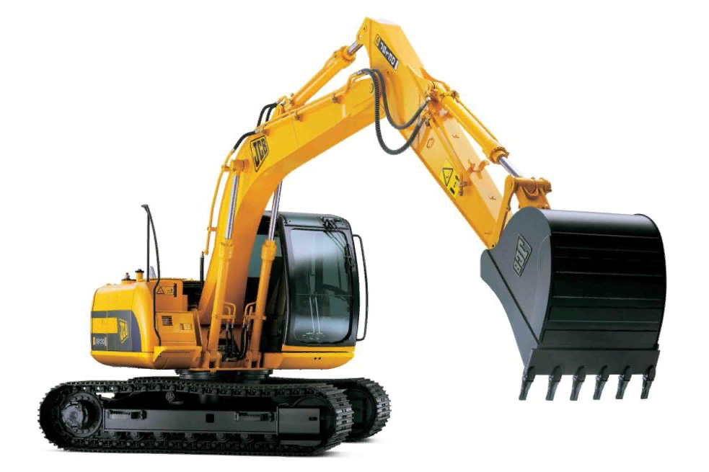

2."Сам вагон открыл нам двери,
В город лестница ведет,
Мы глазам своим не верим,
Все стоят, а он идет" (Эскалатор)

Работа над словами; экскаватор, эскалатор
Родитель: "Звук [Э]- гласный, а гласные звуки мы с вами каким цветом обозначаем?". Ответ детей.
Родитель: "Предлагаю вам дети поиграть в игру "Живые звуки", сколько звуков в слове - экран, эхо". Ответы детей.
Физминутка
Встаньте дружно, потянитесь,
Пошагайте, покружитесь.
Руку - вправо, руку - влево,
А потом присядьте смело
Снова встаньте - потянитесь
И друг другу улыбнитесь",
Дети садятся за столы.
"Ребята, а вы знаете, что звук это то, что мы слышим, а ведь каждый звук обозначается определенной буквой", показываю на доске иллюстрацию буквы [Э], читаю стихотворение.
"Это -Э"
С открытым ртом
И большим языком (Г. Юдин, пишу букву в воздухе.

Итог занятия:
Что нового вы сегодня узнали на занятии?
Какие слова со звуком [Э], прозвучавшие на занятии вы запомнили?
Что вам особенно понравилось?
